Міністерство освіти і науки України

Івано-Франківський національий технічний університет нафти й газу

Кафедра комп`ютерних мереж і систем

Лабораторна робота №1

«Вступ до мови програмування PHP»

Виконав:

Студент групи КІ-18-3к

Мельничук Д. І.

Перевірив:

Гуменюк Т.В

Івано-Франківськ 2018 рік

**Мета роботи:** ознайомитися з концепцією клієнт-серверних web-додатків, та можливостями мови PHP у їх розробці; освоїти базовий синтаксис мови PHP.

**Варіант 8**

**Завдання:**

1. Створіть файл index.php.

2. Вставте в нього кістяк структури html-сторінки:

<html>

<head>

<title>

</title>

</head>

<body>

<?php

?>

</body>

</html>

3. В тегу title вкажіть назву “Лабораторна робота №1”

4. Виведіть в тегу заголовку h1 номер свого варіанту.

5. Всередині блоку РНР оголосіть рядкову змінну $student, присвоївши їй значення свого прізвища та імені.

6. Використовуючи змінну $student, виведіть рядок: “Виконав: *прізвище та ім'я*”.

7. Оголосіть змінну $variant, присвоївши їй значення свого варіанту.

8. З допомогою блоку if виведіть рядок “Перша підгрупа”, якщо номер варіанту не більший від 15, і “Друга підгрупа”, якщо номер варіанту більший від 15.

9. Оголосіть змінну $variable, і виведіть з допомогою циклу for квадрати чисел від одного до n, де n — номер варіанту.

10. Виведіть змінну $variable.

11. Збережіть результат.

**Код програми:**

<!DOCTYPE html>

<html>

<head>

<meta charset="utf-8">

<title>Labolatory work #1 v8</title>

</head>

<body>

<?php

$student = "Denys Melnychuk";

echo "Виконав: $student<br>";

$variant = 8;

if ($variant < 15) {

echo "First group<br>";

} else {

echo "Second group<br>";

}

$variable;

for ($i=1; $i <= $variant; $i++) {

$variable = $i * $i;

echo "$i^2 = $variable<br>";

}

?>

</body>

</html>

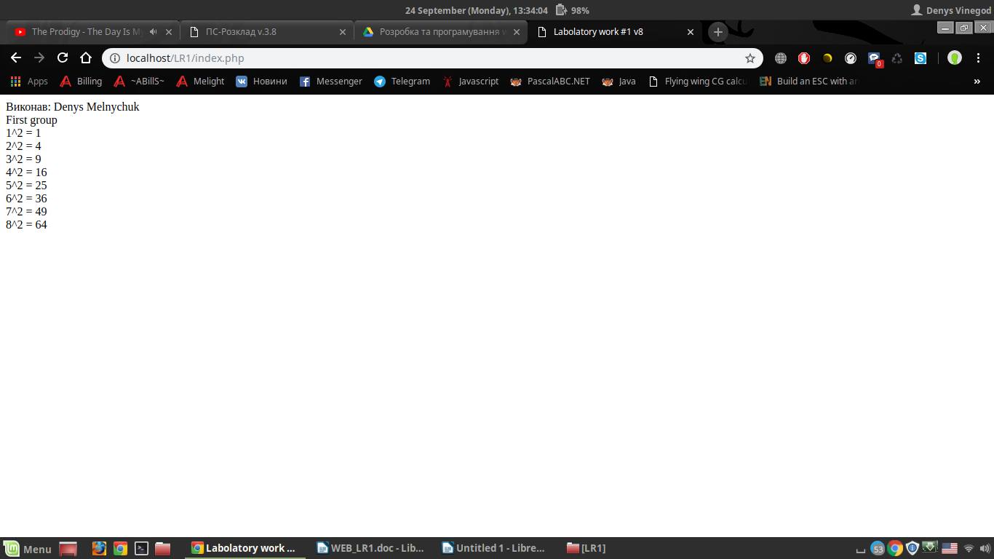**Скріншот виконання програми:**

**Контрольні запитання:**

1. Що таке клієнт-серверна архітектура додатку?

Це архітектура що описує різноманітну взаємодію клієнтів та серверів, описує їх роді в різних задачах.

2. Типи додатків та сценаріїв.

Як правило, Веб-додаток - додаток, в якому клієнтом виступає браузер, а сервером — веб-сервер. Розглянемо типи програм, що забезпечують роботу Веб і використовують HTTP-протокол. HTTP-обмін неможливий без клієнта і сервера, однак крім клієнта і сервера в веб-сеансі можуть брати участь і інші програми, які і є об'єктом веб-програмування. Результатом роботи веб-додатку є веб-сторінка, яка відображається у вікні браузера. При цьому сам веб-додаток може виконуватися як на комп'ютері клієнта, так і на комп'ютері сервера.

3. Типи змінних мови РНР.

PHP належить до мов з динамічною типизацією. Це означає те, що в php існують різні типи даних:

– Дійсні числа (real);  
– Цілі числа (integer);  
– Рядки (string);  
– Масиви (array);  
– Об’єкти (object);  
– Логічні величини (boolean).

4. Представлення числових змінних мови PHP.

Цілі числа ([англ.](https://uk.wikibooks.org/wiki/Англійська_мова) *integer*) — додатні, від'ємні числа та нуль. Вони можуть бути вказані у різних системах числення. Будь-яке число, що не містить крапки, буде розпізнаватись системою, як ціле.

$a = 0x17; *// число в шістнадцятковій системі (еквівалентно 23 в десятковій)*

$a = 04444*; // в вісімковій (еквівалентно 2340)*

Тип даних з дробовою частиною числа називається дійсними числами, або числа з плаваючою точкою ([англ.](https://uk.wikibooks.org/wiki/Англійська_мова) *float*), проте їх також ще називають *ouble* чи *real*. Вони надають досить велику точність для більшості математичних обчислень.

5. Поєднання розмітки HTML та мови PHP в одному документі.

Код PHP можна вбудовувати безпосередньо в [HTML](https://uk.wikibooks.org/wiki/HTML)-код сторінок, які, у свою чергу, коректно оброблюватимуться PHP-інтерпретатором. Обробник PHP просто починає виконувати код в межах спеціальних обмежувачів (тегів) — це кутні дужки зі знаком питання і назвою мови.

<?php

phpinfo();

?>

Все що не всередині таких обмежувачів вважається HTML і передається сервером в HTTP як є.

Насправді існує чотири стилі php обмежувачів. PHP інтерпретатор не завжди їх усіх може розрізняти. Все залежить від налаштувань у файлі php.ini. Тож ось список php обмежувачів, які ви можете зустріти у коді php скриптів:

* XML- стиль *(найбільш бажаний і підтримується серверами по замовчуванню)*:

<?php **echo** '<p> Привіт Світ!</p>'; ?>

* Скорочений стиль *(не завжди доступний, необхідно включити змінну short_open_tags у файлі конфігурації)*:

<? **echo** '<p> Привіт Світ!</p>'; ?>

**Застарілі**

|  |  |
| --- | --- |
| SCRIPT-стиль | ASP-стиль (необхідно  включити змінну asp_tags): |
| <script language='php'>  **echo** '<p> Привіт Світ!</p>';  </script> | <%  **echo** '<p> Привіт Світ!</</p>';  %> |

6. Структури керування у мові PHP.

Умовні вирази у мові РНР є подібними за будовою до аналогічних виразів у всіх С-подібних мовах. Наприклад, структура if виглядає наступним чином:

<?php

if ($a == 1)

{

echo "A = 1!!!!";

}

else if ($a == 2)

echo "A = 2 ...";

else if ($a == 3)

{

echo "A дорівнює три!!";

}

else

{

echo "A має якесь інше значення.";

}

?>

Аналогічно будуються структури for, switch та while.

Детальніше про синтаксис структур коду, оператори та типи даних можна дізнатися з документації PHP.

**Висновок:**

Виконуючи лабораторну роботу було освоїно використання php скриптів безпосередньо у html документі, а також використані на прктиці базові можливості мови.